МИНИСТЕРСТВО НАУКИ И ВЫСШЕГО ОБРАЗОВАНИЯ РОССИЙСКОЙ ФЕДЕРАЦИИ
федеральное государственное автономное образовательное учреждение высшего образования
«САНКТ-ПЕТЕРБУРГСКИЙ ГОСУДАРСТВЕННЫЙ УНИВЕРСИТЕТ
АЭРОКОСМИЧЕСКОГО ПРИБОРОСТРОЕНИЯ»

Кафедра компьютерных технологий и программной инженерии

ОТЧЁТ
ЗАЩИЩЁН С ОЦЕНКОЙ
ПРЕПОДАВАТЕЛЬ
старший преподаватель |  |  |  | Зянчурин А. Э.
должность, уч. степень, звание |  | подпись, дата |  | инициалы, фамилия

Отчёт по лабораторной работе №4

по курсу: Основы программной инженерии

СТУДЕНТ ГР. № |  | 4932 |  |  |  | С. И. Коваленко
 | номер группы |  |  | подпись, дата |  | инициалы, фамилия

Санкт-Петербург
2021
Оглавление
Задание 3
Описание 3
Код 3
Установка скрипта 5
Тестирование 6

Задание

9. Управление компоновкой и компиляцией на основе утилиты make | Утилита должна реализовывать следующий функционал:  - установка утилиты make, компилятора gcc и buildessential;  - формирование make-файла;  - возможность задать формат целевого файла исполнения;  - справочная информация (функция usage()) по использованию утилиты.

Описание
Флаг | Описание
-h --help | Справочная информация
-i --insall | Проверяет права на суперпользователя и вызывает установщик пакетов
--create | Генерирует Makefile для всех файлов с++ находящихся в директории скрипта
-r --run | Проверяет права пользователя, запускает очистку данных, запускает сборку и установку
-O --output-sync | Принимает параметром тип файла сборки

Код
#!/bin/bash

set -Eeuo pipefail
trap cleanup SIGINT SIGTERM ERR EXIT

script_dir=$(cd "$(dirname "${BASH_SOURCE[0]}")" &>/dev/null && pwd -P)
usage() {
cat <<EOF
Usage: $(basename "${BASH_SOURCE[0]}") [-h] [-v] [-f] -p param_value arg1 [arg2...]
Script description here.
Available options:
-h, --help Print this help and exit
-i, --install Install all required packages
-r, --run starts the build process
-c, --create make file
-v, --verbose Print script debug info
-O, --output-sync Synchronize the output of parallel jobs with the TYPE type.
-p, --param Some param description
EOF
exit
}
cleanup() {
trap - SIGINT SIGTERM ERR EXIT
# script cleanup here
}
setup_colors() {
if [[ -t 2 ]] && [[ -z "${NO_COLOR-}" ]] && [[ "${TERM-}" != "dumb" ]]; then
NOFORMAT='\033[0m' RED='\033[0;31m' GREEN='\033[0;32m' ORANGE='\033[0;33m'
BLUE='\033[0;34m' PURPLE='\033[0;35m' CYAN='\033[0;36m' YELLOW='\033[1;33m'
else
NOFORMAT='' RED='' GREEN='' ORANGE='' BLUE='' PURPLE='' CYAN='' YELLOW=''
fi
}

msg() {
echo >&2 -e "${1-}"
}

die() {
local msg=$1
local code=${2-1} # default exit status 1
msg "$msg"
exit "$code"
}

setmsg() {
msg "${CYAN}Message!${NOFORMAT}"
}

parse_params() {
# default values of variables set from params
#flag=0
param=''
while :; do
case "${1-}" in
-h | --help) usage ;;
-v | --verbose) set -x ;;
-i | --install) install ;;
-r | --run) run ;;
--no-color) NO_COLOR=1 ;;
--create) create ;;
-O | --output-sync) type=$2 flag=1 save_type ;;
-p | --param) ;;
-c | --color) setmsg
param="${2-}"
shift
;;
-?*) die "Unknown option: $1" ;;
*) break ;;
esac
shift
done
args=("$@")
[[ -z "${param-}" ]] && die "Missing required parameter: param"
[[ ${#args[@]} -eq 0 ]] && die "Missing script arguments"
return 0
}

create() {
type=$(cat ./make_type)
file=$(ls | grep ".cpp" | tr '\n' ' ')
echo "all:" > Makefile
echo " g++ -O3 -s $file main$type" >> Makefile
echo "clean:" >> Makefile
echo " rm -f main$type" >> Makefile
}

save_type() {
echo "$type" > ./make_type
}

install() {
if [ "$EUID" -ne 0 ]
then
msg "user rights are required to perform this operation"
msg "Please run as root"
exit
else
apt-get --yes install make gcc build-essential
msg "Install"
fi
}

run() {
if [ "$EUID" -ne 0 ]
then
msg "Installation was not done"
msg "Please run as root"
exit
else
make clean
make intall
msg "Install"
fi
}

setup_colors
parse_params "$@"
msg "${RED}Read parameters:${NOFORMAT}"
msg "- flag: ${flag}"
msg "- param: ${param}"
msg "- arguments: ${args[*]-}"

Установка скрипта
Смена директории
cd /usr/local/bin/

Написание или копирование скрипта
sudo micro make_halper.sh

Установка флага исполняемого файла для скрипта
chmod +x ./myscript

Тестирование
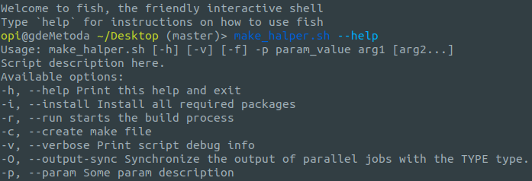
Справка

Попытка установки без прав суперпользователя
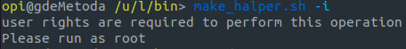

Установка зависимостей

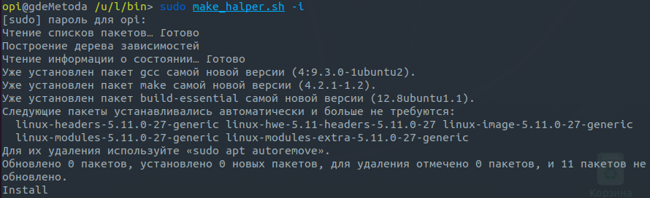
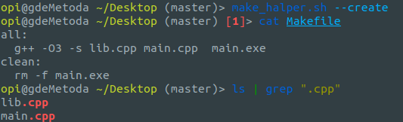
Генерация Makefile

Выбор типа выходного файла (тип сохраняется в файла make_type, по этому не требуеться постоянное его указывать и у каждого проекта может быть свой)
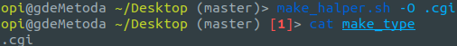

Вывод
В ходе выполнения лабораторной работы был создан скрипт который может генерировать Makefile для всех фалов с++ находящихся в данной директории. Дополнительной опцией является выбор типа итогового файла. Все функции задокументированы в справке самого скрипта.

